
INSTITUTO FEDERAL DE EDUCAÇÃO, CIÊNCIA E TECNOLOGIA DO TOCANTINS
CAMPUS COLINAS DO TOCANTINS
CURSO SUPERIOR: TÉCNICO EM INFORMÁTICA

Alunos: Arthur Bastos dos Santos, Gabryell Costa de Moura

Banana-HIT.E-C

Colinas do Tocantins
15/08/2024

Aluno: Arthur Bastos dos Santos, Gabryell Costa de Moura

Banana-HIT.E-C

Apresentação escrita do projeto de informática integrada do Instituto Federal de Educação, Ciência e Tecnologia do Tocantins Para Conclusão bimestral.

Orientador(a): Ronneesley Moura Teles

Colinas do Tocantins
15/08/2024
RESUMO

Nesta apresentação conterá as informações sobre a esquematização, projeção do projeto de nome: Banana-HIT.E-C. Nele estarão contidos os esquemas das telas iniciais, dos Sites utilizados de base para construção do Site, o modelo de banco de dados e os tópicos de cada conjuntos citados acima. Baseados no modelo de vendas de marketing Place de vendas online se base-a o projeto. Neste projeto conterá caracterizaras adicionais do projeto em seu estado “final” de seu modelo.

Listas de Ilustrações
Figura2 1
Figura 1: Pagina home da KaBuM! 16
Figura 3: Pagina home da Pichau 17
Figura 4: Pagina inicial do Mercado Livre 18
Figura 5: Pagina do Mercado Livre 18
Figura 6: Pagina inicial da Magazine Luiza. 19
Figura 7: Figura inicial do projeto 20
Figura 8: Imagem de cadastro do usuário. 21
Figura 9: Figura do login do usuário 21
Figura 10: Imagem dos carrosséis e banner de produtos 22
Figura 10: Imagem do cadastro de vendedor 22
Figura 11: Imagem do login do vendedor 23
Figura 12: Inserção de produtos 23
Figura 14: Imagem do editor de produtos 24
Figura15: Imagem da home do usuário 24
Figura16: Imagem do cadastro do usuário 25
Figura17: Imagem do login do usuário 25
Figura19: Imagem do cadastro do vendedor. 26
Figura20: Imagem do login do vendedor 26
Figura21: Imagem do editor de produtos 26
Figura22: Imagem do inserir produtos pelo vendedor 27
Figura25: Imagem da página inicial do vendedor 27
Figura24: Figura do diagrama do banco de dados 28

Sumário
1 INTRODUÇÃO 15
1.1 Justificativa 15
1.2 Objetivo 15
1.3 Estrutura do documento 15
2 Concorrentes 16
2.1 KaBuM! 16
2.2 Pichau 17
2.3 Mercado Livre 18
2.4 Magazine Luiza 19
19
3 projeto 20
3.1 Protótipos 20
3.1.1 Protótipo e sua realização 24
3.2 Diagrama de entidade relacionamento 28
4 Considerações Parciais 29
5 Referências bibliográficas 30

1 INTRODUÇÃO

Neste projeto ele é baseado no conceito de um site de revenda de produtos online, com os mais diversos conjuntos de produtos da área da informática, tais como: fone de ouvido, mouses, gabinetes, entre outros produtos. Seu modelo é baseado na forma de venda Marketing Place, no qual são realizadas vendas de produtos sem haver um estoque físico de produtos da loja, mas sim um intermediador entre o vendedor e cliente. Com isso criando um espaço de simples acesso e possibilitando diversas compras de artigos online.

1.1 Justificativa

Este trabalho possui intuito de construir e aprimorar as habilidades dos alunos na construção de Sites e das linguagens de programação, como: PHP(Hypertext Processor), Java Script e outras linguagens. Este site tem o intuito de servir como “divulgador/anunciante” de produtos.

1.2 Objetivo

O objetivo deste projeto é o do aprimoramento das habilidades individuais e coletivas dos integrares, ao conseguir desenvolver em equipe trabalhando as aplicações de maior complexidade, nos quais agregaram valor na forma de trabalho dos integrares em futuros trabalhos de grandes empresas.

1.3 Estrutura do documento

Na seção 1 especificou qual será a importância de projeto do site, tópico 1.2 objetivos são os objetivos, nos quais os integrantes do projeto almejam na carreira profissional, no tópico 1.3 estrutura de documento é um resumo da estrutura dos tópicos tratados.
Na seção 2 apresentará os sites que serviram de inspiração no desenvolvimento. Na seção 3 serão apresentadas as partes de projeto que se dividem nas questões do tópico 3.1 protótipo no qual mostram as imagens iniciais de protótipos do site e ni 3.1.1 será mostrado as telas do site estruturadas, já o tópico 3.2 de diagrama de entidade relacional se relaciona com as classes que terão no site e suas relações Já na seção 4 estão as últimas considerações sobre o conteúdo que contém no site e foi especificado. Por último foi utilizado como base 5 sites na construção das barras de pesquisa e localização dos anúncios e etc.

2 Concorrentes

Nos concorrentes estarão alguns modelos de sites que estão na web(internet), como os da: Kabum!, Mercado Livre, Magazine Luiza e Pichau. Além dos mais estarão conjunto de imagens e explicações dos quais por que foram utilizadas e quais elementos foram implementados em questão do design e estilo das páginas, que serão demonstradas no projeto.

2.1 KaBuM!

Figura 1: Pagina inicial de entrada(home) do site da kabum.
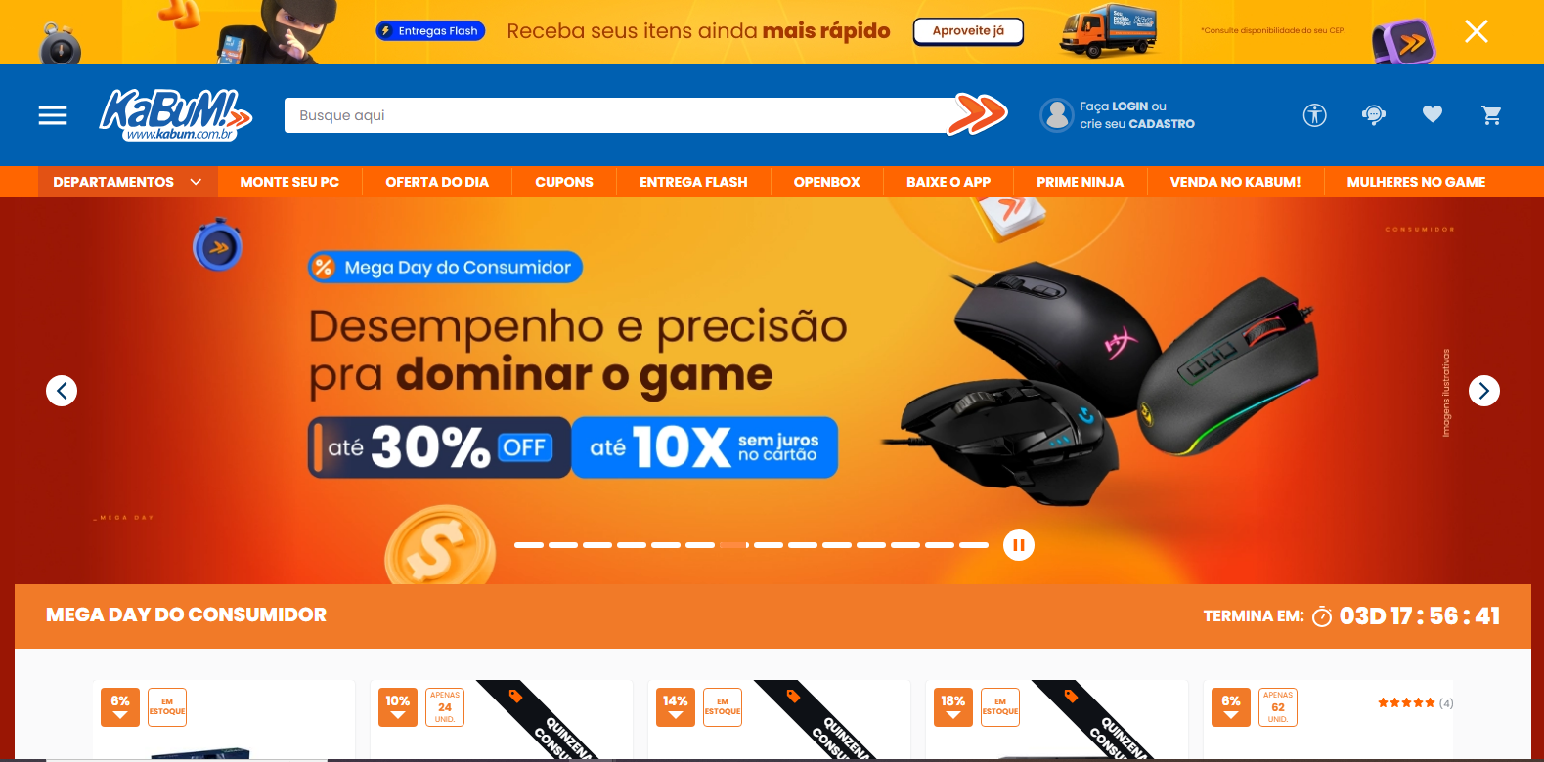1. Figura: Pagina home inicial do site da KaBuM!

Este site de venda de antigos eletrônicos e de informática é da Kabum! A qual possui um conjunto de carroceiros de produtos em sua estruturação, banner de produtos e disposição de produtos nas quais forma utilizados na construção do projeto do site. O link para acesso do site e mais sobre seus produtos: www.kabum.com.br.

2.2 Pichau

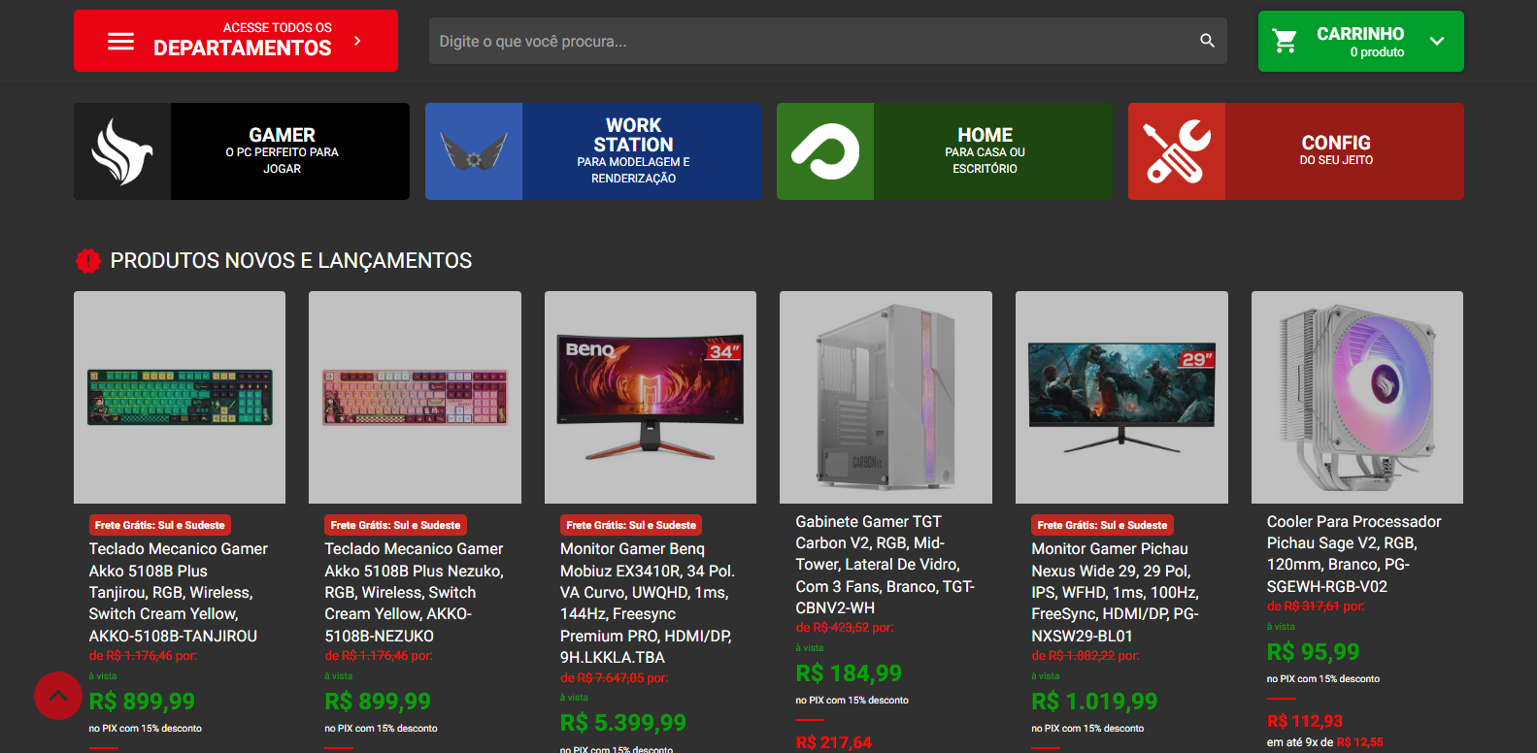2. Figura: Nesta figura esta representada a home de produtos do loja online da pichau que contem vários produtos. Sua tonalidades é puxada para tons mais forte e vivos das cores juntamente de tons mais escuros.

O site da revendedora de produtos e artigos de informática tem uma estrutura de disposição parecida com a da KaBuM! Sendo o site da pichau o que mais contem semelhanças estruturais com a KaBuM! Mas possuindo diferenças, como: na palheta de cores na qual é mais puxada aos tons de preto, cinza e vermelho, na disposição mais enxuta dos campos da barra de navegação. O link para acesso é: www.pichau.com.br.

2.3 Mercado Livre
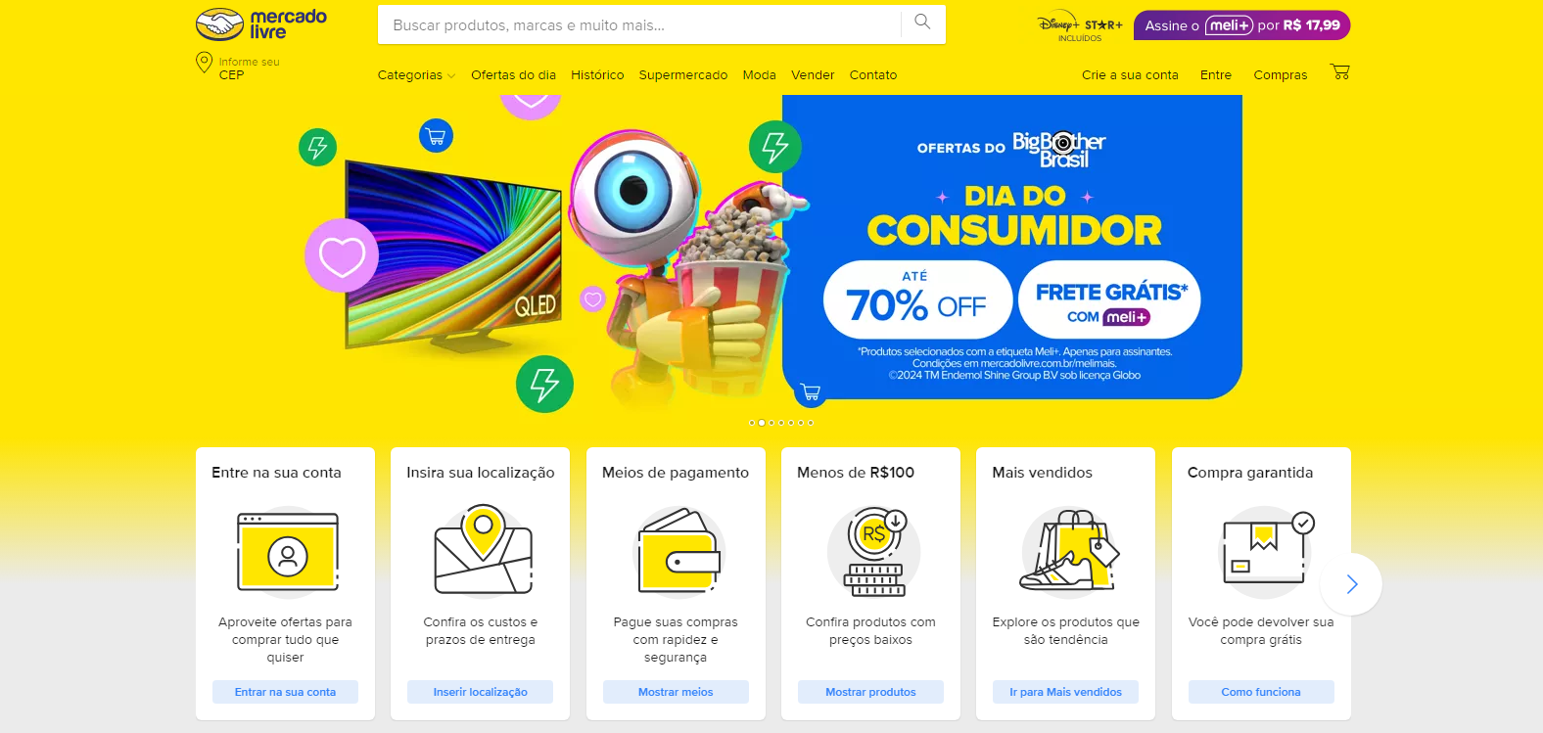3. Figura: Apresenta a página inicial da home do mercado livre, puxada aos tons de amarelo mais vivos em junção do branco. Com distribuição intuitiva dos componentes nela impostos.

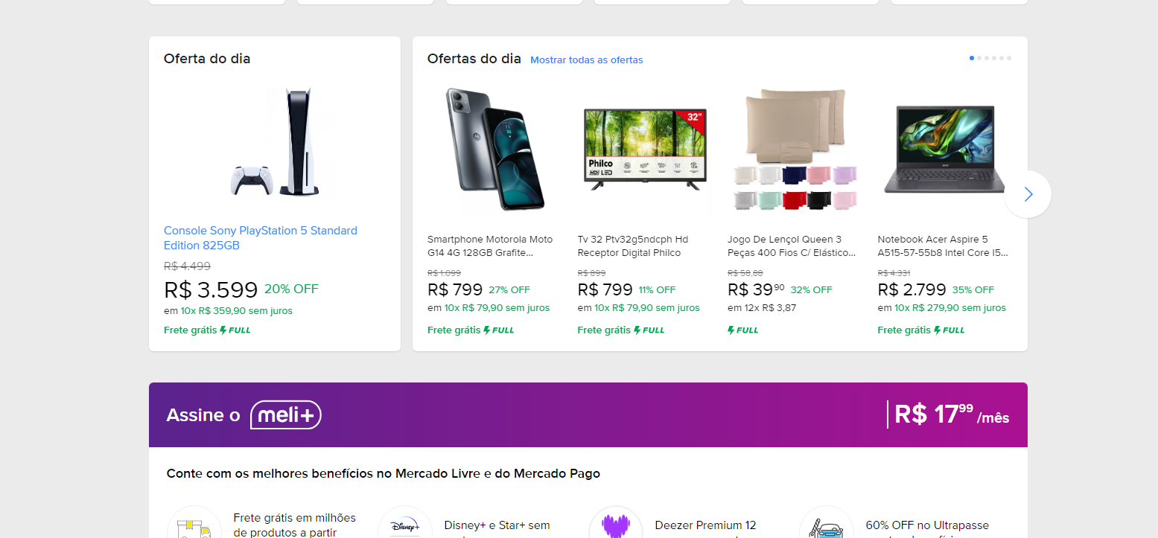4. Figura: Nesta figura contem uma disposição de produtos que podem ser baseados em promoções ou baseados em seu histórico de pesquisa, juntamente de algumas propagandas. Dentro disto esta concentrado um fundo branco.

Estas duas imagens pertencem respectivamente ao mesmo site o: Mercado Livre. O site do mercado livre diferente dos outros informados anteriormente não possui um foco inteiramente na venda de artigos da eletrônica, mas sim, nos conjuntos de variados produtos. Com esse entendimento foi se utilizado a disposição dos caminhos de atalho, na barra de navegação, tais como: o login/cadastro pro usuário, os direcionais para as pesquisas e outros fatores. No conjunto de cores não foi de utilizada, pois se destoa do proante inicial. O link de acesso é: www.mercadolivre.com.br.

2.4 Magazine Luiza
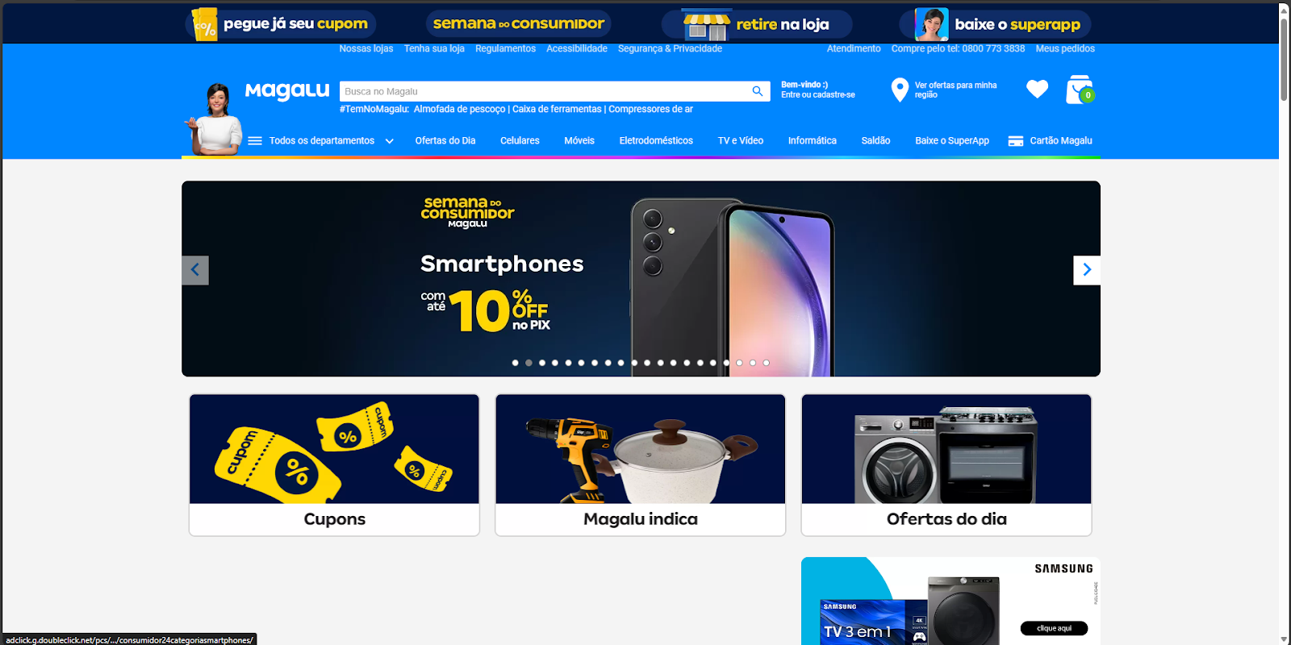5. Figura: Nesta figura esta a pagina home do site da Magazine Luiza e algumas propagandas de seus produtos.

Esta figura pertence ao site a Magazine Luiza e como foi mostrado no site do Mercado Livre o site da Magazine Luiza possuem uma forma de estruturação dos elementos visual parecidas na distribuição e posicionamentos dos anúncios e produtos. Neste contexto os elementos da barra de home utilizados como base para o projeto se aplicação como ideia conjunto da Magazine Luiza e o Mercado Livre.
O conjunto de cores do site da Magazine Luiza puxam para as tonalidades mais claras, as quais não dificultam a ligação dos elementos gráficos aos campos que interessam o leitor. O link de acesso é: www.magazineluiza.com.br

3 projeto

Neste tópico será abordado como foi a construção dos protótipos do Projeto em questão, nas suas páginas para os clientes, home da página, home do vendedor, os privilégios de vendedor, os cadastros e logins de cliente e vendedor. Baseando-se nos sites concorrente foi esquematizado a disposição dos carrosséis, dos campos de textos e dos anúncios publicitários.
No desenvolvimento do site foi se utilizando a linguagem de desenvolvimento Web HTML (Linguagem de Marcação de Hipertexto), para estruturação, posição e criação dos banners (propagandas e produtos) ao longo do site e das abas de cadastro e login.
Já o CSS (Cascading Style Shuts) foi utilizado para realizar a estilização da página, seus elementos, disposição dos campos de texto, coloração dos elementos da página, inserção dos elementos dos banners e carrosséis.
Na distribuição das funções de cadastro, login e inserção de produtos são administrados pela linguagem de programação PHP (Hypertext Preprocessor), na qual faz a administração destas funções.

3.1 Protótipos

Neste subtópico será descrito cada uma das telas pertencentes as suas respectivas colocações no site do projeto. Todas as imagens abaixo dos protótipos foram esquematizadas utilizando a ferramental Pencil.

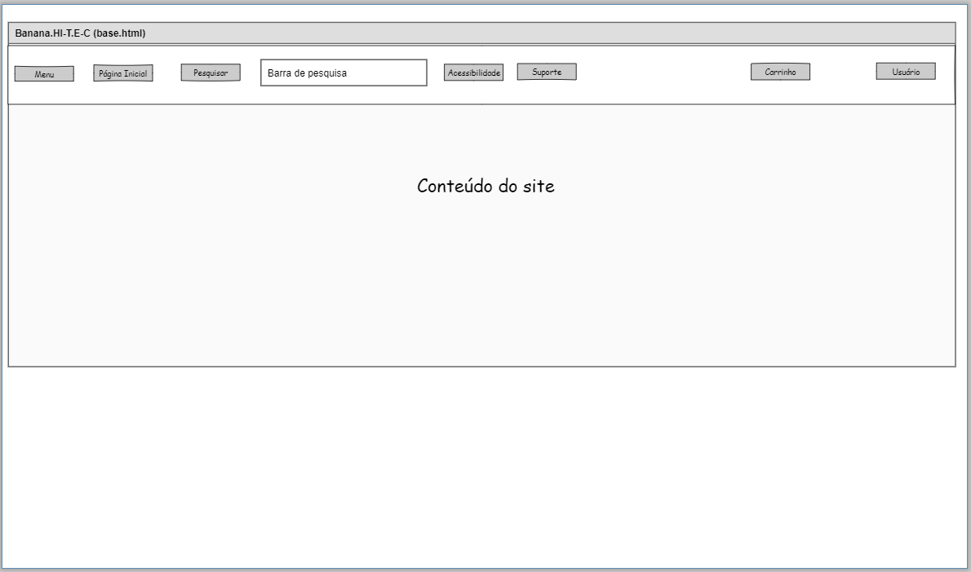6. Figura: Aba inicial do site

Nesta Imagem esta a paginais inicial do site no qual estão dispostos os campos de menu, menu principal, o pesquisar, a acessibilidade, o suporte ao cliente, o carrinho onde seus produtos vão quando o usuário os pré-compram, e o usuário, no qual situação as acoes de cadastro ou login de um usuário x.
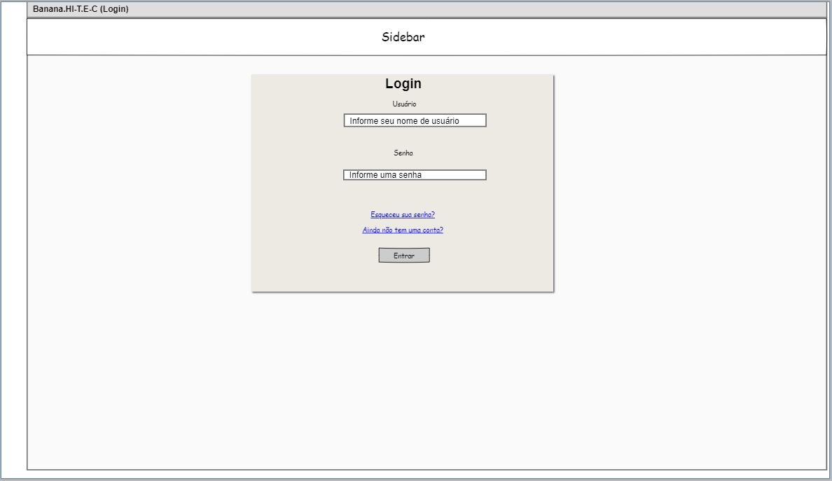8. Figura: Imagem do formulário de login do usuário.
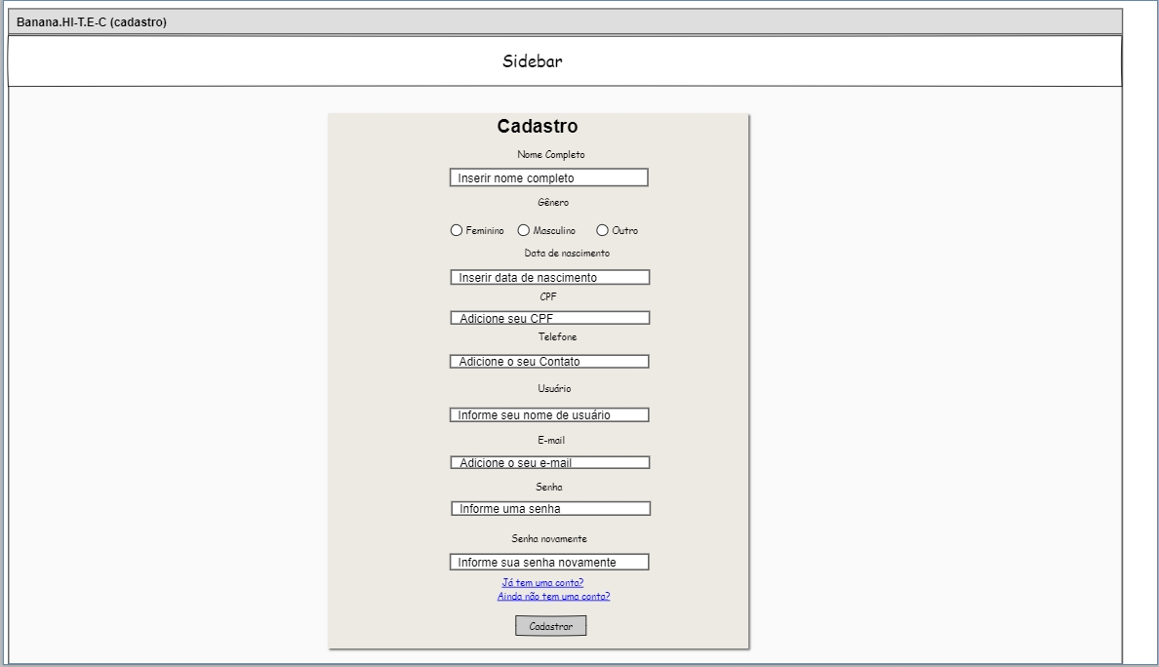7. Figura: Imagem do formulário de cadastro do usuário.

Na figura acima situasse o formulário de cadastro do usuário, no qual ele e disponibilizado se o usuário não possuir uma conta já no site ou se ele deseja criar um perfil dentro do site. Dentro desse cadastro possui um conjunto de informações básicas que o usuário devera preencher para que elas sejam criadas e enviadas ao bd_dados e sejam validadas, logo na imagem seguinte quando for realizado o login.

Nesta imagem acima se situa a imagem do formulário de login do usuário, na qual se difere do vendedor. No login do usuário se utiliza do nome_fantasia do usuário no qual foi criado no cadastro e da senha e fazer sua autenticação.
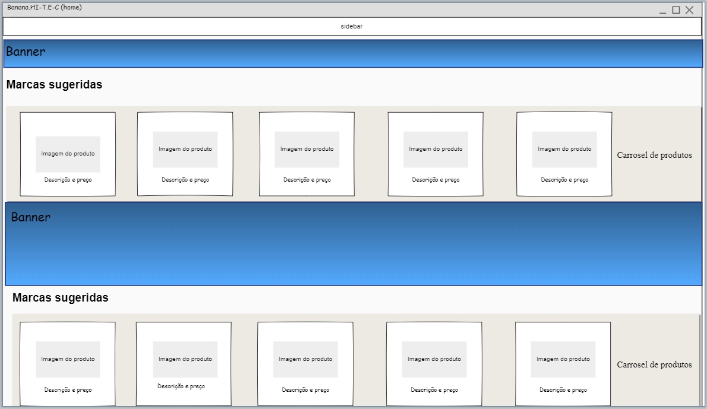9. Figura: Imagem dos carroseis de produtos.
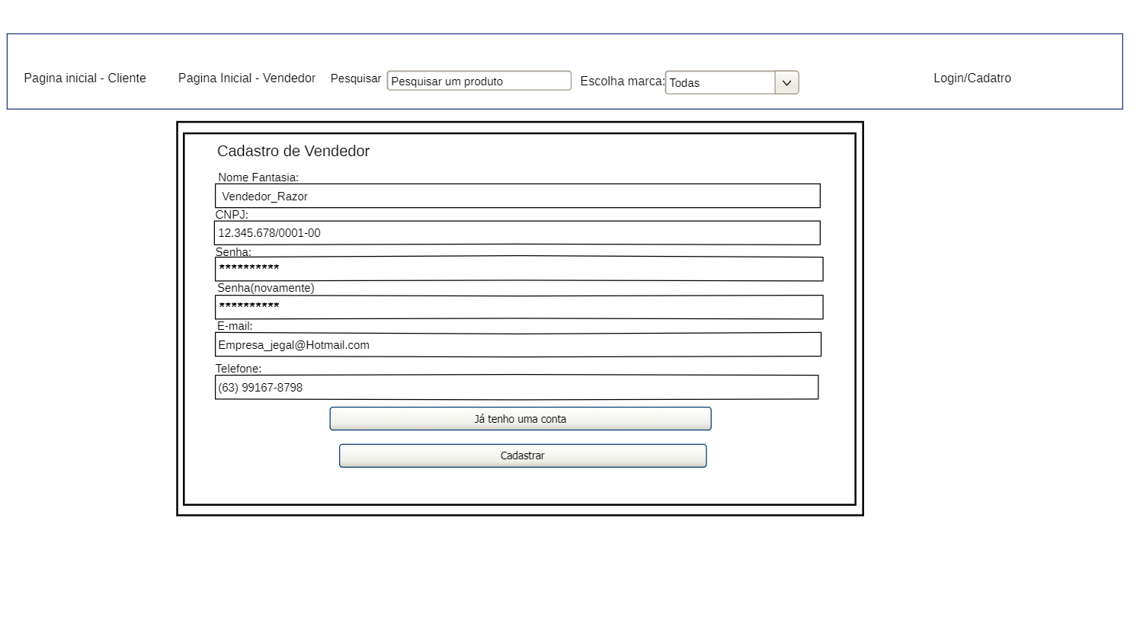10. Figura: Imagem do formulário de cadastro do vendedor.

Nesta imagem se situa a disposição dos carrosséis dos produtos, dos banner que anunciam suas marcas e produtos. Além que em todas as páginas possuem uma característica em comum, a de possuírem a barra de navegação em todo seu entorno.

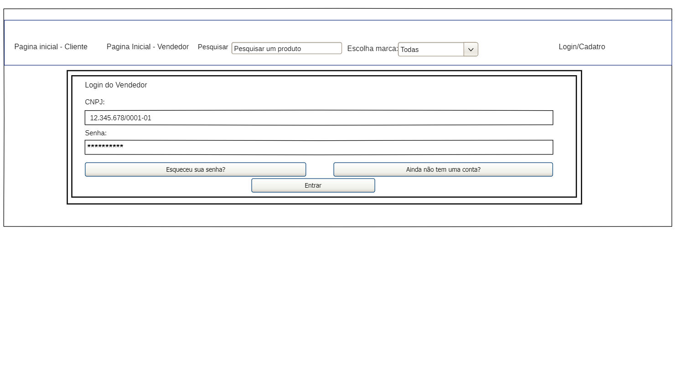11. Figura: Imagem do formulário de login do vendedor

Nesta imagem agora situa a outra parte do projeto, o do cadastro de vendedor e seus artifícios como vendedor deve possuir. Neste contexto o vendedor tem que também realizar o cadastro dele e a autenticação, além de ter uma relação com marca de x distribuidora.

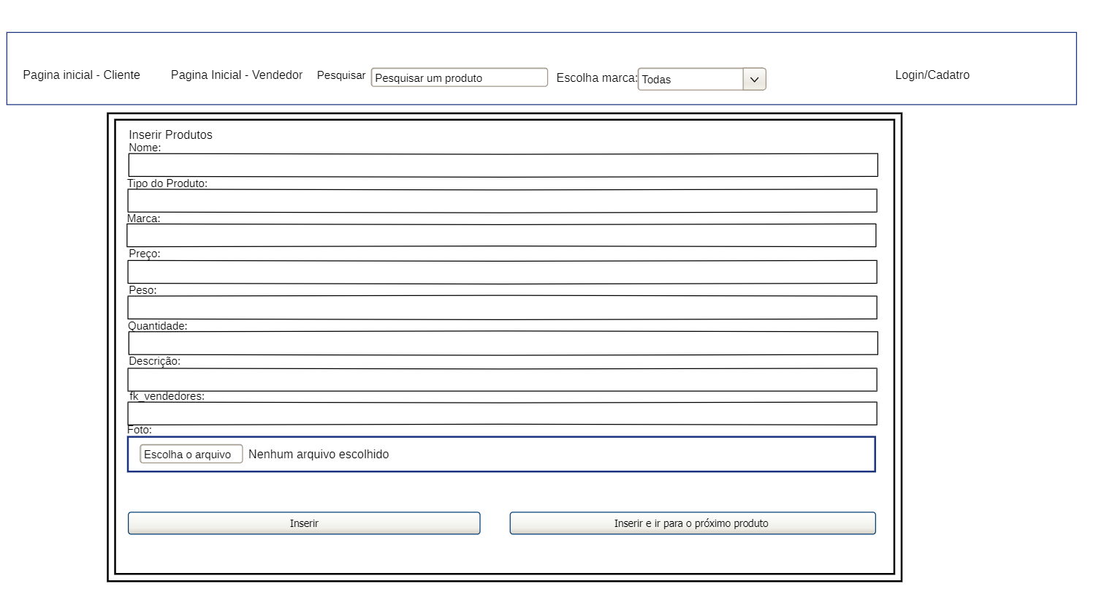
12. Figura: Imagem do inserir produtos
Nesta figura tem possui um formulário que esta unicamente disponível para o vendedor e o administrador, para realizar a adição de produtos em seus espaços de venda online reservados por eles ou pelas marcas.

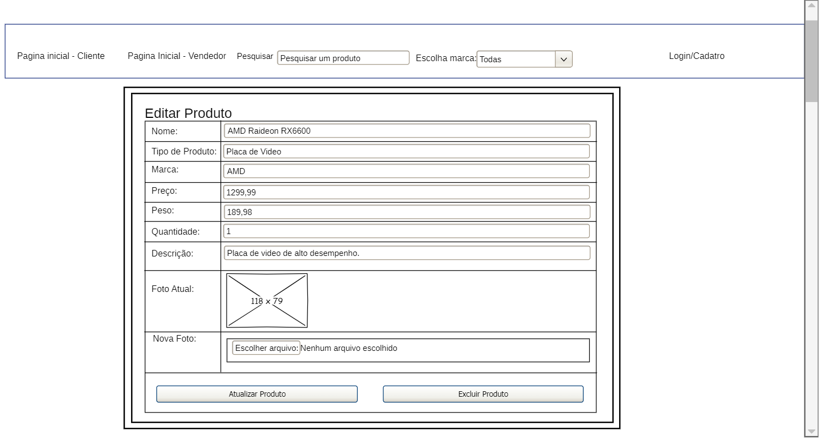14. Figura: Imagem do editar dos produtos.
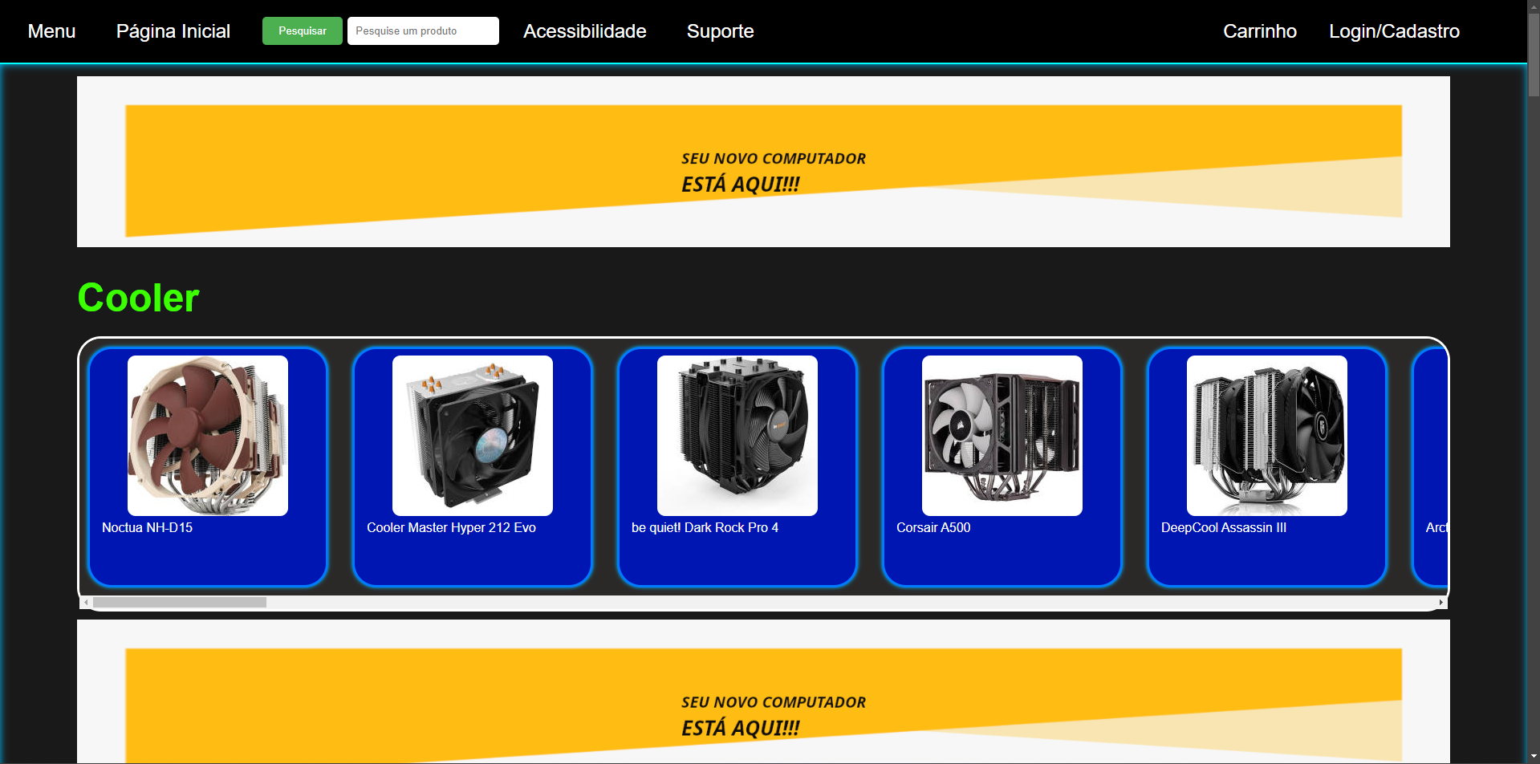15. Figura: Imagem da home do usuário.

Nesta figura é o projeto do formulário no qual o vendedor pode realizar a alteração do produto nos seus parâmetros de nome, tipo, marca, preço e outros parâmetros para atualizar ou mudar o produto.

3.1.1 Protótipo e sua realização

Neste tópico será responsável por mostrar o projeto e seu conjunto de telas que foram explicadas no tópico anterior em efeito prático.

A figura 15 é o resultado final, sobre o projeto da figura 6. Com as implementações e seus afins.

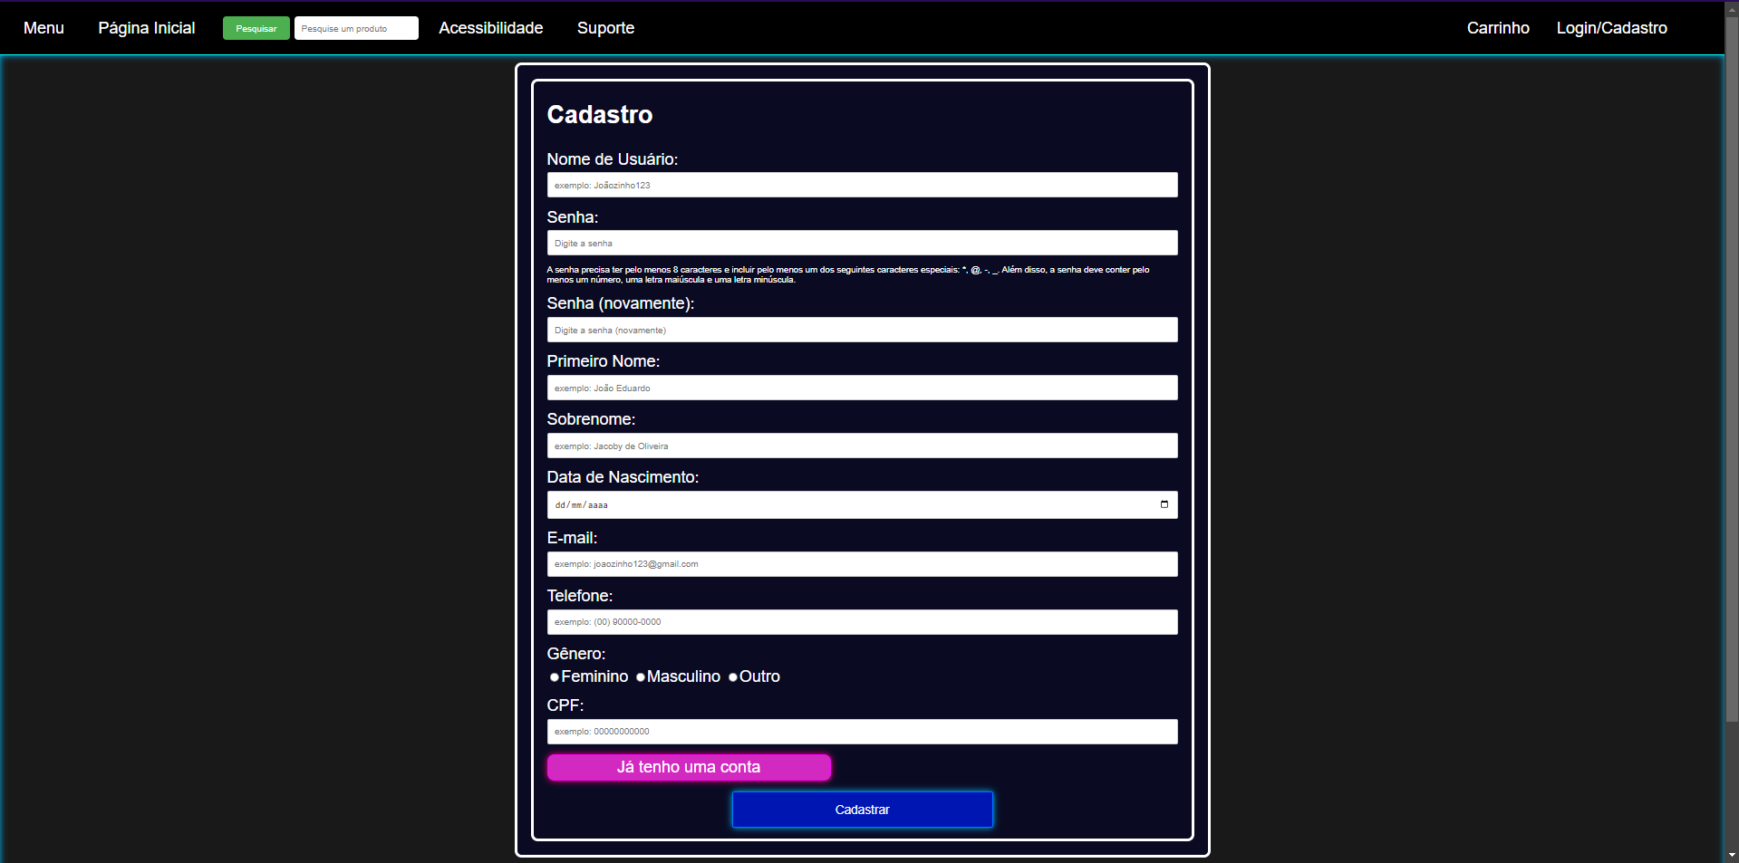16. Figura: Imagem do cadastro do usuário
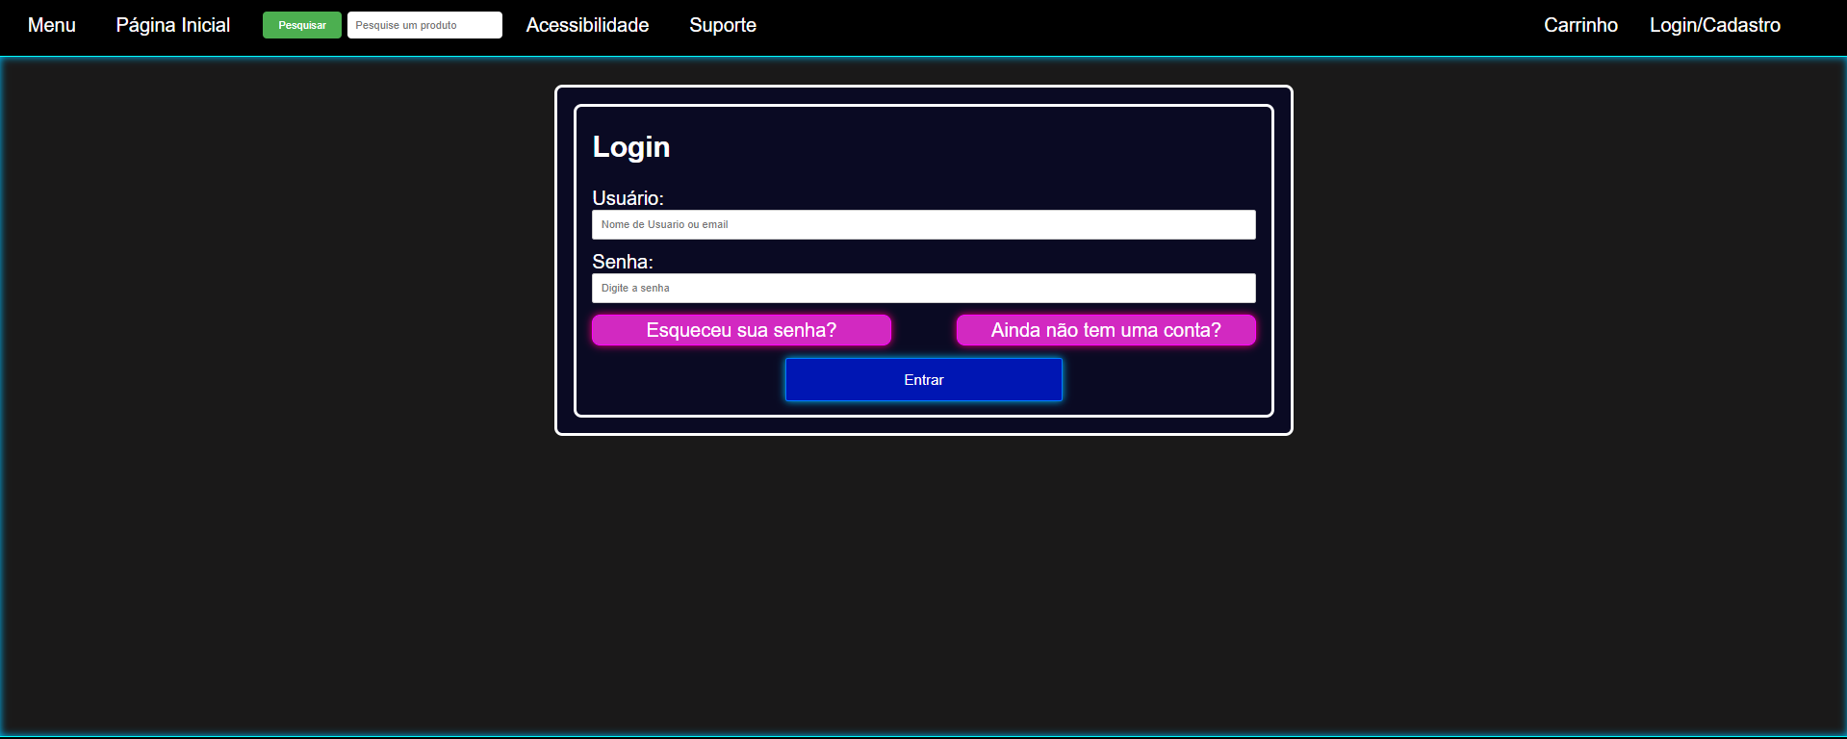17. Figura: Imagem do login do usuário.

A figura 16 é o resultado final, sobre o projeto da figura 7. Com as implementações e seus afins.

A figura 17 é o resultado final, sobre o projeto da figura 8. Com as implementações e seus afins.

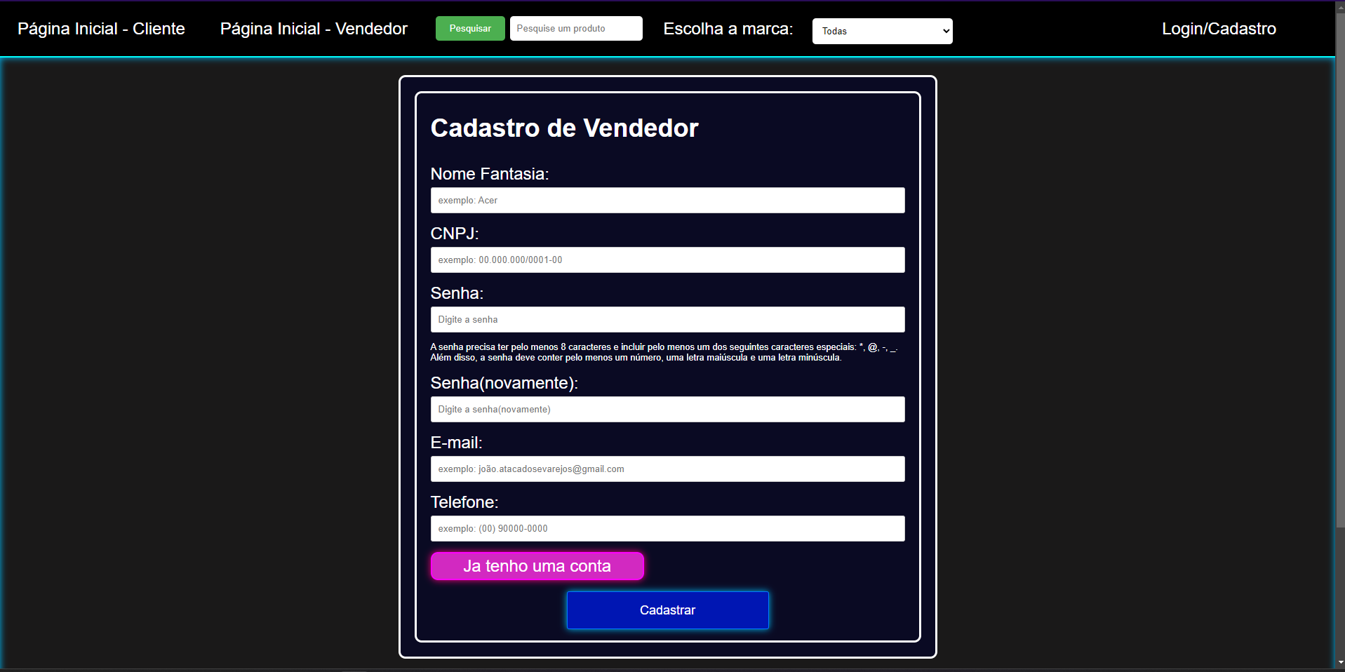19. Figura: Imagem do cadastro do vendedor, do seu usuário.
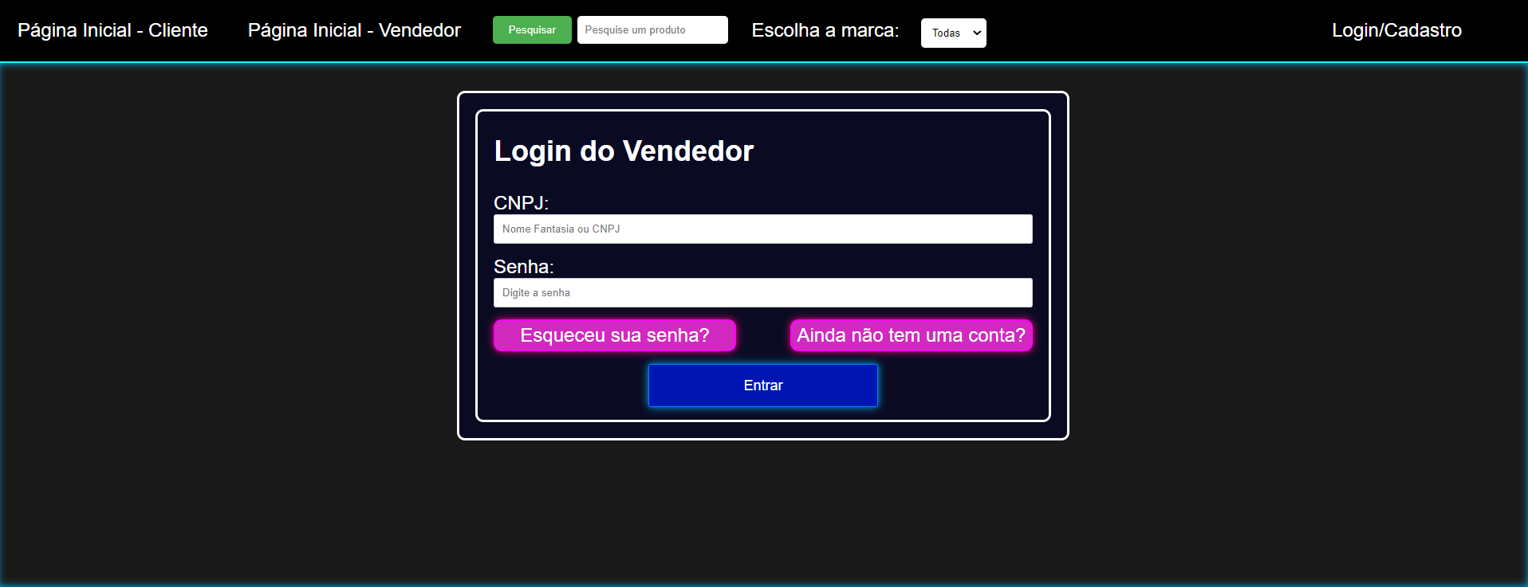20. Figura: Imagem do login do vendedor.
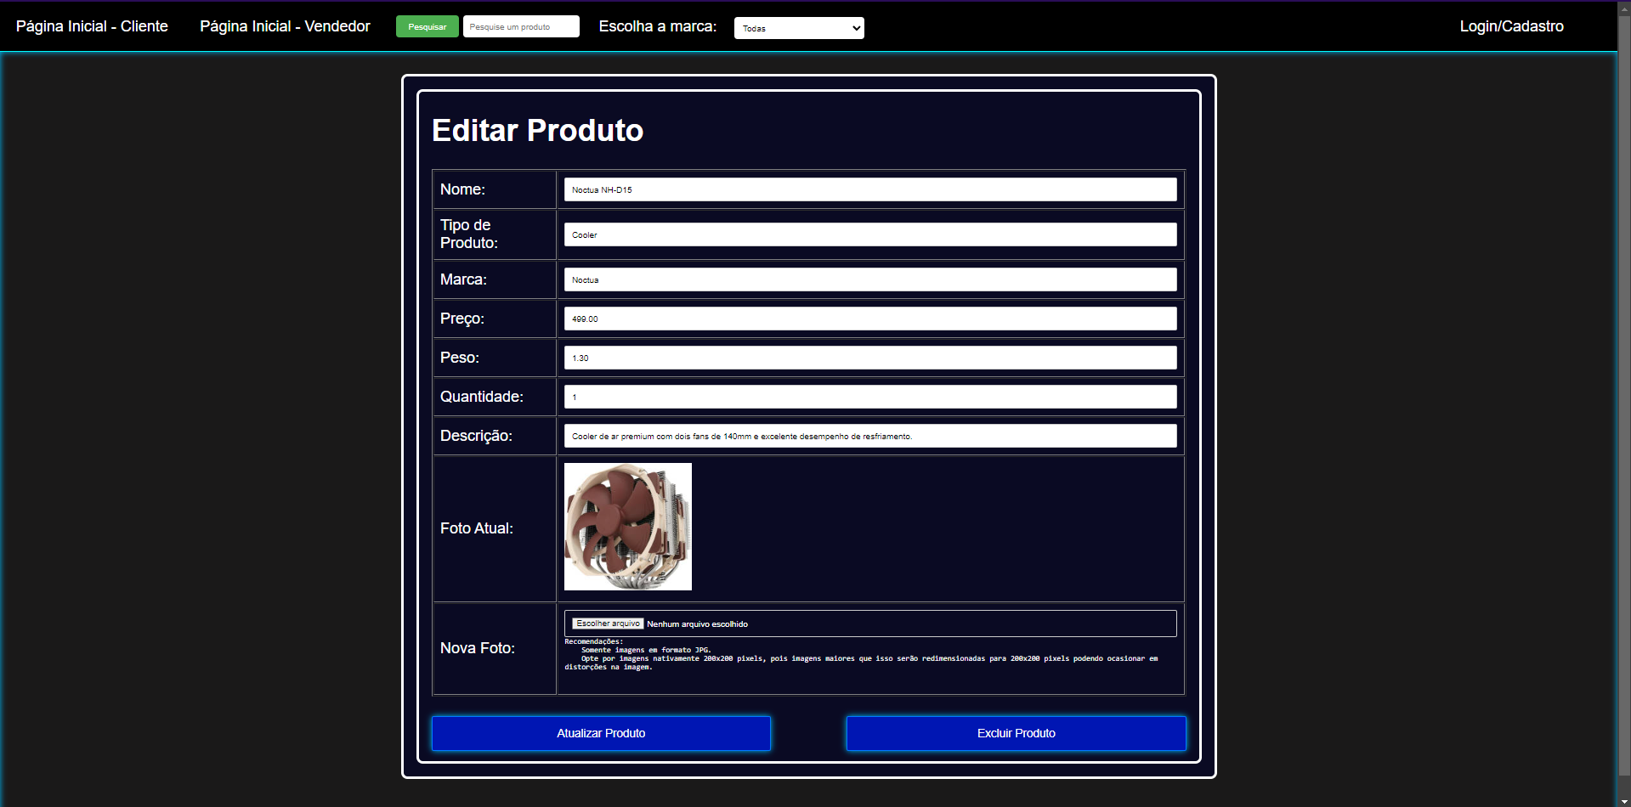21. Figura: Imagem do editar dos produtos de vendedor.

A figura 19 é o resultado final, sobre o projeto da figura 9. Com as implementações e seus afins.

A figura 20 é o resultado final, sobre o projeto da figura 10. Com as implementações e seus afins.
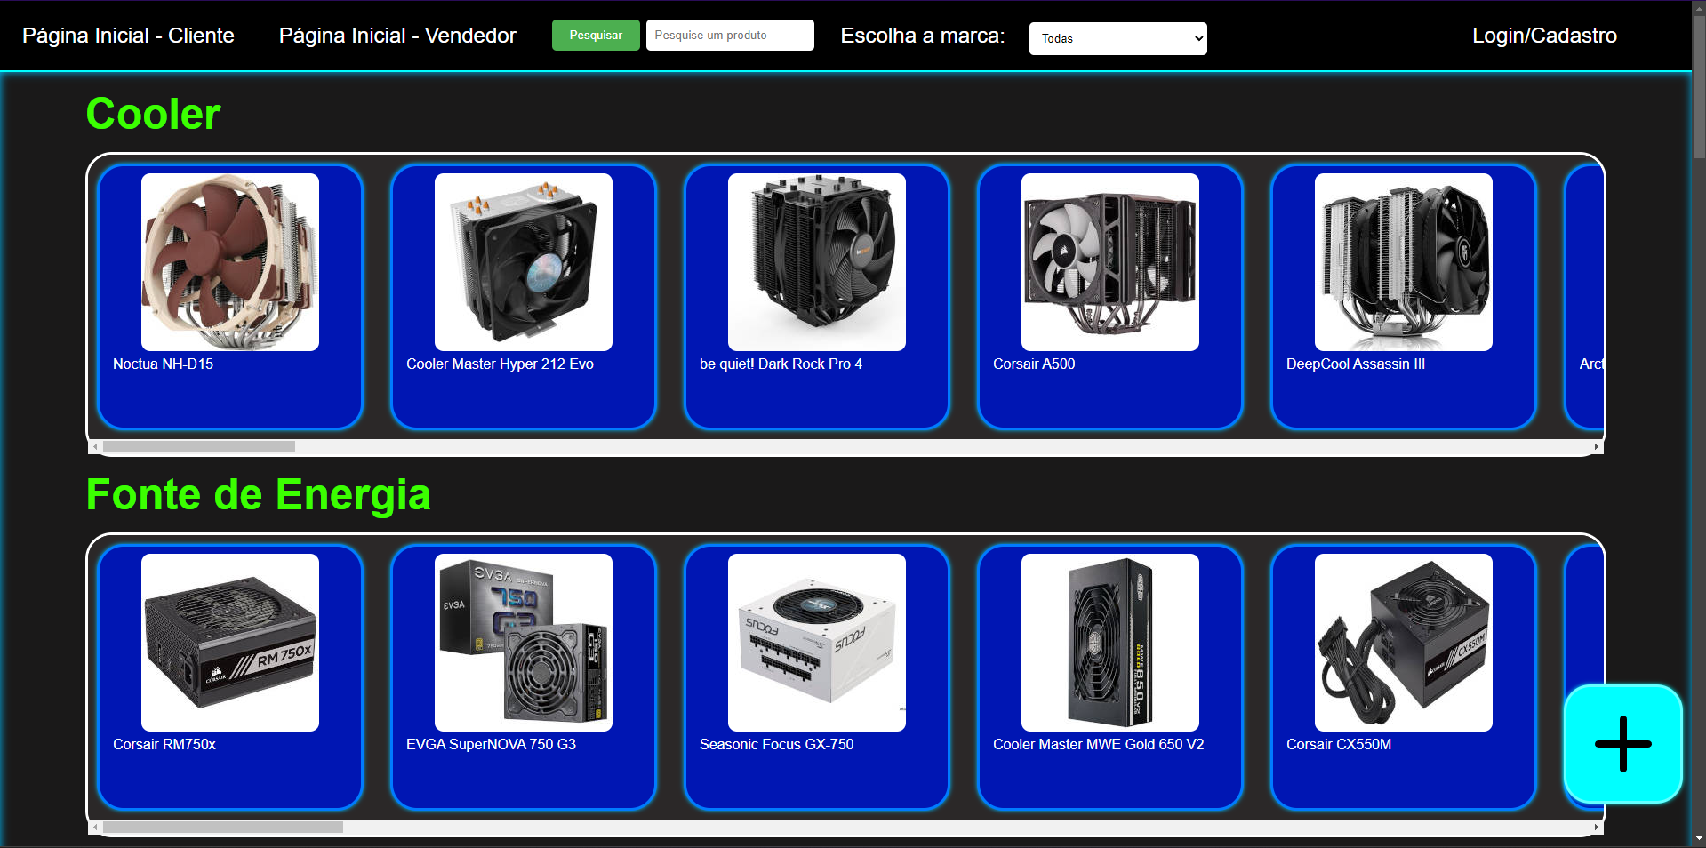25. Figura: Pagina inicial do vendedor
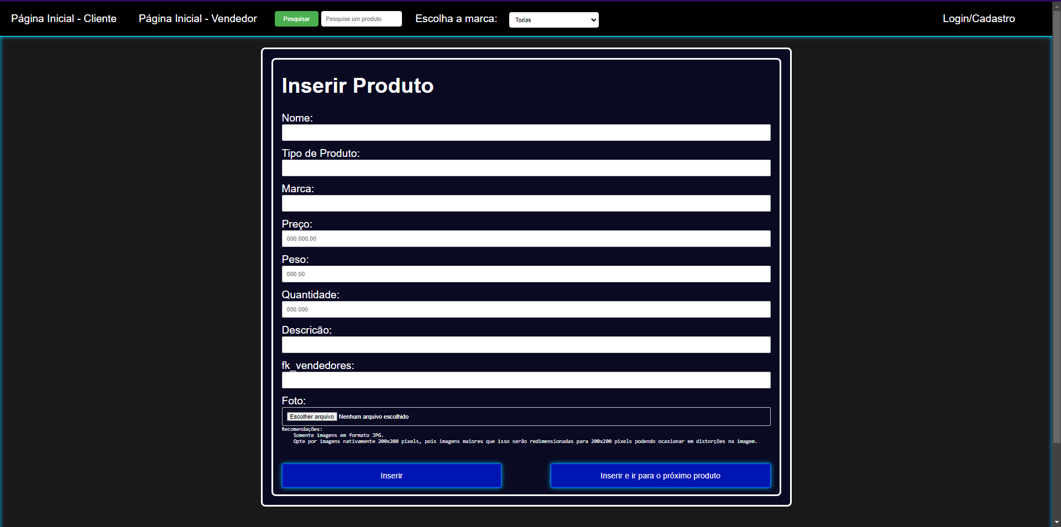22. Figura: Imagem de inserir produtos pelo vendedor.
A figura 21 é o resultado final, sobre o projeto da figura 14. Com as implementações e seus afins.

Imagem relacionada a figura 14, acompanhado de sua de descrição.

A figura 22 é o resultado final, sobre o projeto da figura 12. Com as implementações e seus afins.

A figura 25 é o resultado final, sobre o projeto da figura 6. Com as implementações e seus afins.

3.2 Diagrama de entidade relacionamento

Nesta parte foi realizado no software de desenvolvimento de banco de dados MySQL o diagrama das classes e entidades que serão dispostas ao decorrer do projeto.
Neste diagrama estão contidas as tabelas do banco de dados do site, nas quais armazenam as informações dos usuários via tabela de usuários respectivamente acontece com vendedor e sua tabela e os produtos e seus registros. Dentro desse conjunto possuem as permissões que cada individuo no site possui por via de suas chaves de identificação primarias e define dado quais conteúdo e oque a pessoa que acessa o site pertence.

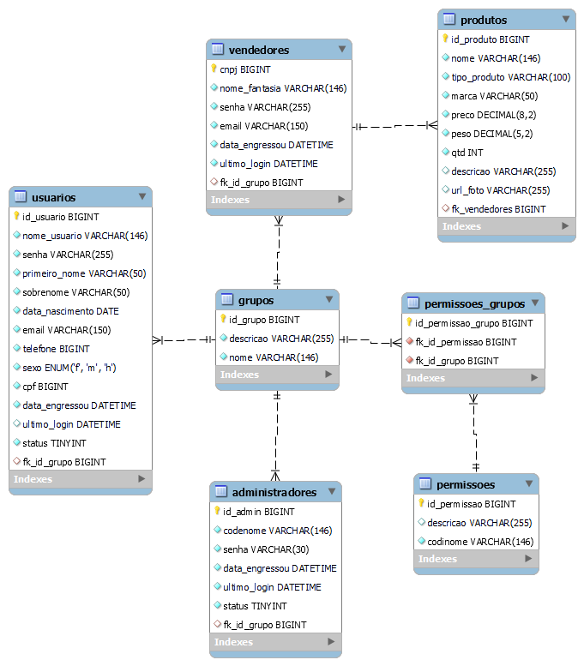
13. Figura: Imagem do projeto do banco de dados

4 Considerações Parciais

Concluindo a documentação do projeto este esqueleto descrito ao longo do documento, ainda serão implementados algumas ações de acesso e constatação de usuários, integração dos produtos a um banco de dados e dos usuários. Além das implantações do sistema referente ao banco de dados, será posto um carrossel de produtos móveis que será desenvolvido junto da linguagem de programação JavaScript, do refinamento das abas via PHP e colocação de mais abas ao sistema.

5 Referências bibliográficas

1. HTML Reference:
- W3C. HTML: The Markup Language (an HTML language reference). Disponível em: <https://www.w3.org/tr/2012/WD-html-markup-20121025/elements.htm>. Acessado em: mar. 2024.

2. MySQL Workbench:
- MySQL. MySQL Workbench: Enhanced Data Migration. Disponível em: <https://www.mysql.com/products/workbench/>. Acesso em: mar. 2024.

3. Pencil Project:
- Evolus. Pencil Project. Disponível em: <https://pencil.evolus.vn/>. Acessado em: mar. 2024.

4. PHP:
-PHP Group. PHP (Hypertext Preprocessor) Disponível em: <https://www.php.net/>. Acessado em: Set. 2024.

